GUIA DE APRENDIZAJE 1° BÁSICO
NOMBRE:
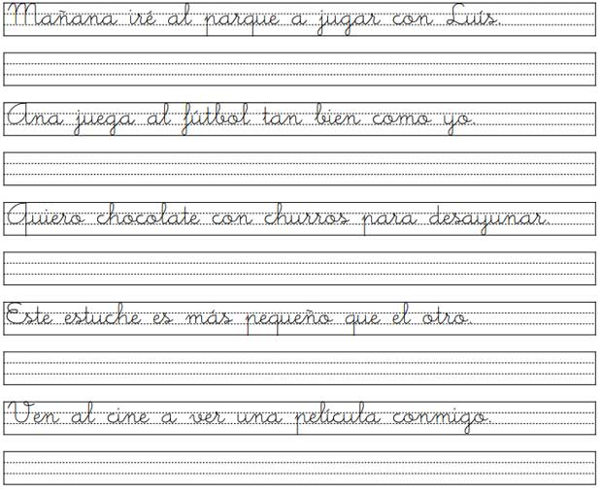
FECHA : ___/ ___/ 2020
Objetivo de Aprendizaje: Nombrar y secuenciar días de la semana y meses del año, utilizando calendarios, e identificar el año en curso
HISTORIA

- Complete día a día el calendario de marzo y agregue eventos que ocurren en su vida personal o cotidiana.
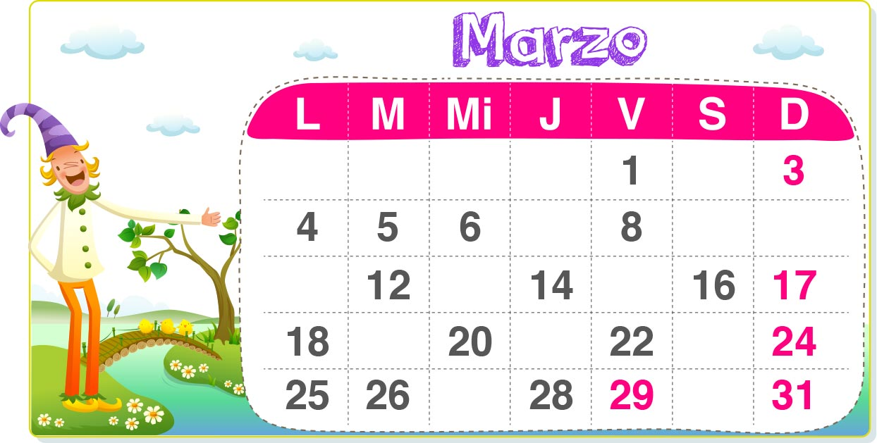

- Dé ejemplos de situaciones reales que suceden al amanecer, al mediodía y en la tarde y dibújelas o escríbalas donde corresponde.
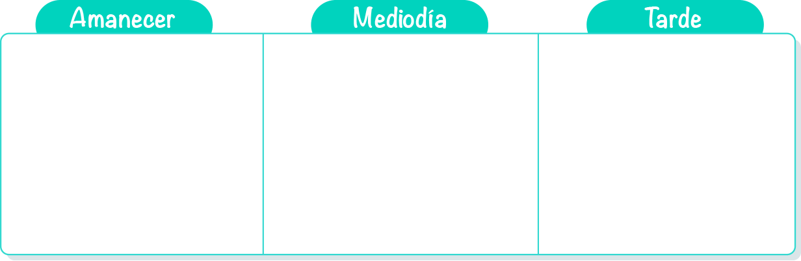

- Completa los meses del año en orden según corresponda.
ENERO | FEBRERO | MARZO | ABRIL | MAYO | JUNIO
JULIO | AGOSTO | SEPTIEMBRE | OCTUBRE | NOVIEMBRE | DICIEMBRE

Mes anterior | Mes actual | Mes siguiente
 | AGOSTO
 | NOVIEMBRE
 | MARZO

EL CALENDARIO ESTA COMPUESTO POR 12 MESES DEL AÑO Y CADA MES ESTA COMPUESTO POR 4 SEMANAS Y CADA SEMANA ESTA COMPUESTA POR 7 DÍAS DE LUNES A DOMINGO



